Задача:

Пусть имеется четыре вида продуктов П1 П2 П3 П4. Стоимость единицы каждого продукта равна соответственно С1 С2 С3 С4. Требуется составить рацион, который содержит не менее b1 единиц белков, не менее b2 единиц углеводов и не менее b3 жиров.

|  |  |  |  |
| --- | --- | --- | --- |
| Продукт | Элементы | | |
| белки | жиры | углеводы |
| П1 | А11 | А12 | А13 |
| П2 | А21 | А22 | А23 |
| П3 | А31 | А32 | А33 |
| П4 | А41 | А42 | А43 |

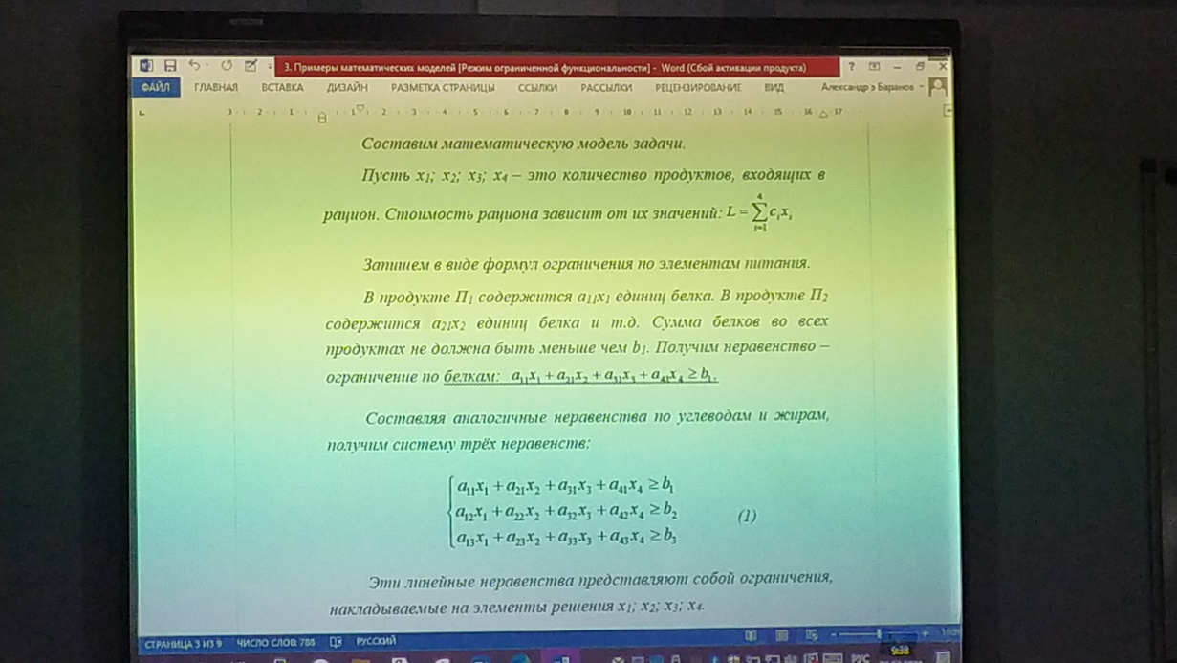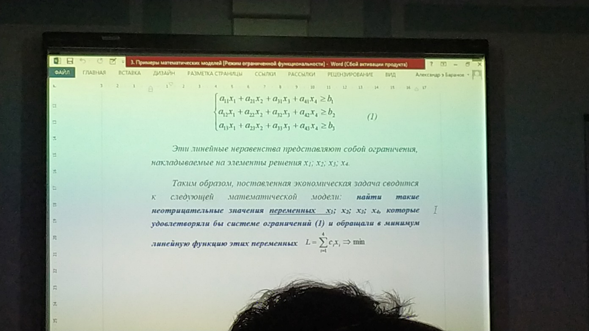

Задача 2

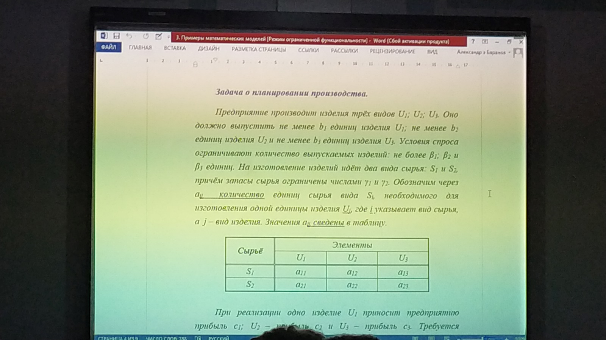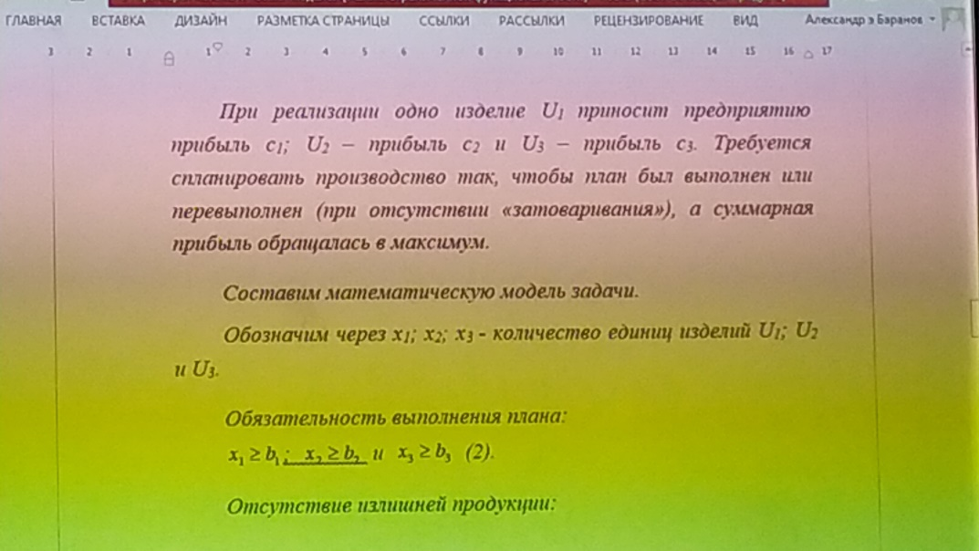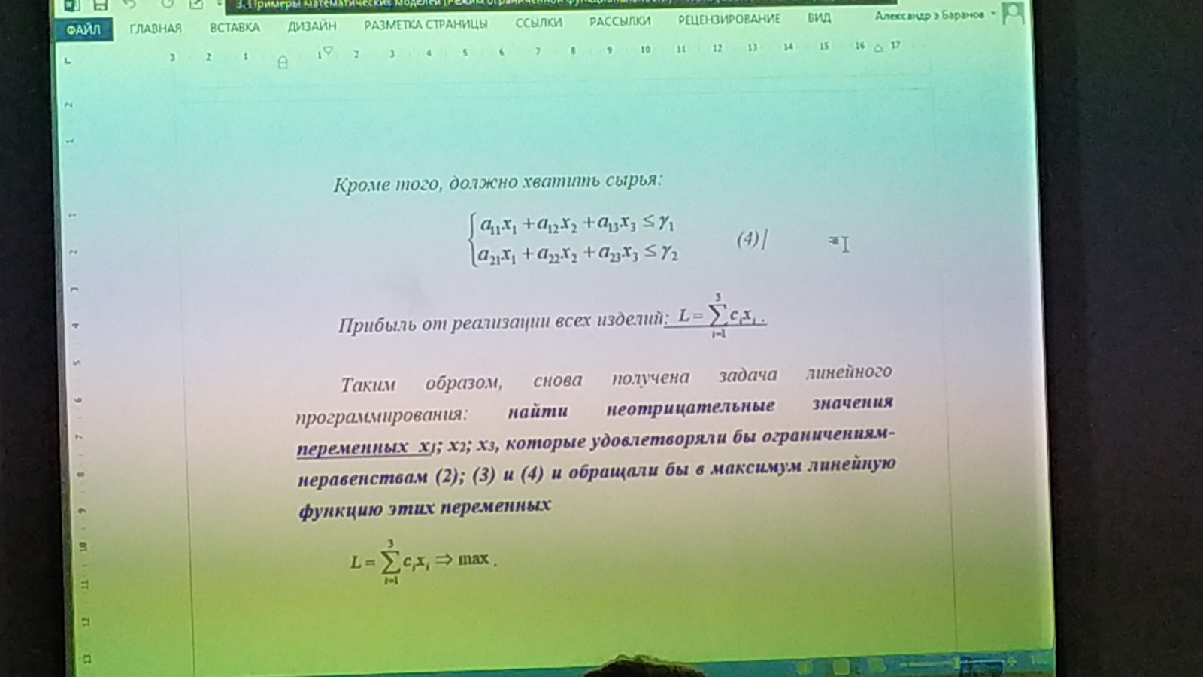

Линейное программирование

Задача нахождения параметров, обеспечивающих экстремум функции при наличии ограничений, наложенных на аргументы, носит общее название задач математического программирования.

Линейное программирование – часть математического программирования, изучающая методы решения экстремальных значений линейной функции, зависящей от конечного числа переменных, на неизвестные которой наложены ограничения. Эту линейную функцию называют целевой.

Ограничение – количественное соотношение между переменными, выражающее условия и требования экономической задачи. Записываются математически в виде уравнений или неравенств – системных ограничений.

Совокупность соотношений, состоящих из линейной целевой функции и линейных ограничений на ее неизвестные, называются математической моделью задачи линейного программирования. Любую задачу линейного программирования можно привести к математической модели в общем виде.

Если все ограничения в системе заданы в виде уравнений, а переменные X не отрицательные, то такая модель называется канонической или основной задачей линейного программирования.

Планом или допустимым решением ОЗЛП называется вектор X = (x1; x2; …; xn), который удовлетворяет системе ограничений (1).

Оптимальным называется план, при котором целевая функция достигает экстремума.

Графический метод решения ОЗЛП

Опорной прямой называется прямая, имеющая с многоугольником, расположенным по одну сторону от нее хотя бы одну общую точку.

Пусть дана целевая функция двух переменных и система ограничений. Если система неравенств имеет решение, то область решения может быть ограничена и не ограничена. С геометрической точки зрения в задаче ищется угловая точка из допустимого множества решений, в которой достигается экстремум функции. Для нахождения экстремума функции используется нормальный вектор, который показывает направление изменения целевой функции. Координаты нормального вектора N(c1; c2) определяются коэффициентами при неизвестных целевой функции.

Алгоритм решения задачи:

1. Найди область допустимых решений ОДР исходя из системы ограничений.
2. Из начала координат построить нормальный вектор N.
3. Через начало координат, перпендикулярно к нормальному вектору, провести линию уровня Z = 0.
4. Линию уровня переместить по направлению нормального вектора для задачи на максимум и против нормали для задачи на минимум. Это перемещение проводится до тех пор, пока линия уровня не станет опорной к ОДР. Этой точкой и будет являться точкой экстремума.
5. Найти координаты точки экстремума и значения целевой функции в этой точке.

При неограниченности ОДР задача может не иметь решения.

Пример:

Z = x1 + 2x2 => max?

X1 + x2 <= 6

X1 – x2 <= 3

X1 + 4x2 >= 4

-x1 + 2x2 <= 10

Симплексный метод является универсальным и позволяет решить любую задачу ЛП.

Идея симплексного метода (метода последовательного улучшения плана) заключается в вычислении точек, находящихся в вершинах многоугольника решений ОДР. Значения целевой функции при движении по угловым точкам многоугольника решений для задач на максимум не убывают (для задач на минимум не возрастают).

Количество итераций в симплексном методе определяется количеством промежуточных угловых точек на пути перемещения кот исходного допустимого решения к оптимальному.

Целенаправленный переход от одного допустимого решения к другому осуществляется за счет изменения состава базисных переменных по специальным правилам.

Все свободные переменные в любом плане равны нулю.

Для удобства вычислений симплексным методом составляют симплексные таблицы. В отличие от таблиц Гаусса в них добавляют две строки (сверху и снизу) и один столбец. В строке сверху указывают коэффициенты переменных целевой функции, в строке снизу – оценки плана ∆j и в столбце C(раз) – коэффициенты целевой функции при базисных переменных (БП).

Алгоритм симплексного метода

1. Математическая модель задачи должна быть канонической. Если она неканоническая, то ее нужно привести к каноническому виду.

Пусть дана целевая функция и система ограничений. Для получения системы уравнений необходимо добавить в левую часть каждого неравенства по дополнительной переменной Si (Si > 0). Столбец свободных членов в системе ограничений должен быть неотрицательным.

2. Заполнить симплексную таблицу. Все строки таблицы, за исключением строки ∆j (строка оценок), заполняются по данным системы ограничений и целевой функции.

|  |  |  |  |  |  |  |  |  |  |  |
| --- | --- | --- | --- | --- | --- | --- | --- | --- | --- | --- |
| БП | СБП | C1 | C2 | … | Cn | Cn+1 | Cn+2 | … | Cn+m | Решение  (bi) |
| X1 | X2 | … | xn | S1 | S2 | … | sm |
| S1 | Cn+1 | a11 | a12 | … | a1n | 1 | 0 | … | 0 | b1 |
| S2 | Cn+2 | a21 | a22 | … | a2n | 0 | 1 | … | 0 | b2 |
| … | … | … | … | … | … | … | … | … | … | … |
| sm | Cn+m | am1 | am2 | … | amn | 0 | 0 | 0 | 1 | bm |
| ∆j | | ∆1 | ∆2 | … | ∆n | 0 | 0 | 0 | 0 | Z0 |

3. Найти значения строки оценок по формулам

4. Проверить найденное решение на оптимальность

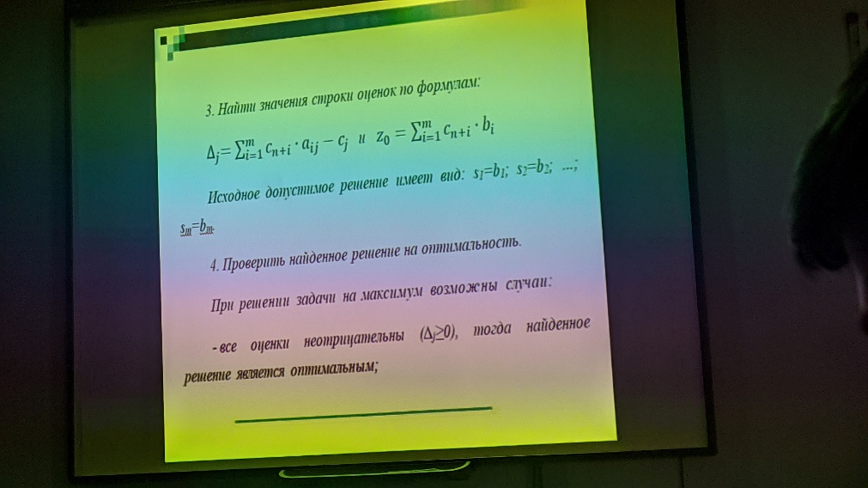

-если хотя бы одна оценка отрицательна (∆j < 0), но при соответствующей переменной нет ни одного положительного коэффициента, тогда решение задачи прекращается, так как целевая функция не ограничена в области допустимых решений.

-если хотя бы одна оценка отрицательна (∆j < 0) и при соответствующей свободной переменной есть хотя бы один положительный коэффициент, тогда эту переменную вводят в базис, таким образом, получается другое допустимое решение, которому соответствует большее значение целевой функции.

-если отрицательных оценок несколько, тогда при замене базисной переменной в столбец БП вводят ту свободную переменную, которой соответствует наибольшая по абсолютной величине отрицательная оценка.

Процесс получения новых планов заключается в выборе переменой, подлежащей включению в базис и в определении переменной, подлежащей исключению из состава базисных переменных. Для этого вычисляется критерий допустимости (ϴ)i для переменной, включаемой в базис.



5. Заполнить симплексную таблицу следующей итерации:

-переписать разрешающую строку, разделив ее на разрешающий элемент

-заполнить базисные столбцы таблицы

-остальные коэффициенты таблицы найти по правилу «прямоугольника» (модернизация схемы Гаусса). Получить новое допустимое значение.

6. Вернуться к третьему шагу алгоритма.

Примечания:

1. Если целевая функция z(x) требует нахождения минимального значения, то критерием оптимальности задачи является не положительность всех оценок плана (∆j < 0).
2. Правило «прямоугольника» состоит в следующем: значения в таблице вычисляются с помощью определителя второго порядка, деленного на разрешающий элемент. Определитель строится из следующей строки, ведущего столбца и элемента, для которого находится значение (главной диагональю является диагональ, содержащая разрешающий элемент).

Транспортные задачи

Транспортные задачи как задачи линейного программирования могут быть решены симплексным методом, однако будет большое количество переменных и расчеты усложнятся. Поэтому для решения транспортных задач используют специальный метод.

Этапы те же:

1. Нахождение исходного опорного решения

Метод северо-западного угла, минимальной зависимости или метод Фогеля

1. Проверка решения на оптимальность

Метод потенциалов, метод пересчета циклов

1. Переход от одного опорного решения к другому

Цикл в транспортной таблице – несколько клеток, соединенных замкнутой ломаной линией, которая в каждой клетке совершает поворот на 90 градусов.

Теорема: в опорном плане для каждой свободной клетки транспортной таблицы существует цикл, и притом единственный, первая вершина которого лежит в данной свободной клетке, а остальные – в базисных клетках таблицы.

Каждый цикл имеет четное количество вершин. Отметим знаком + нечетные вершины, в них перевозка увеличиваются. Знаком – обозначим четные вершины, в них перевозки уменьшаются.

Цикл, в котором вершины помечены + и – называются означенным.

Ценой цикла называется увеличение стоимости перевозок при перемещении единицы груза по означенному циклу. Она равна алгебраической сумме стоимостей, стоящих в вершинах цикла.